**LAPORAN PRAKTIKUM**

**PEMROGRAMAN WEB I**

**MODUL 4**



**CSS**

**Oleh:**

**Muh. Haekal Barera NIM. 2210817310008**

**PROGRAM STUDI TEKNOLOGI INFORMASI**

**FAKULTAS TEKNIK**

**UNIVERSITAS LAMBUNG MANGKURAT**

**MEI 2023**

# LEMBAR PENGESAHAN

**LAPORAN PRAKTIKUM PEMROGRAMAN WEB I**

**MODUL 4**

Laporan Praktikum Pemrograman Web I Modul 4: CSS Sederhana ini disusun sebagai syarat lulus mata kuliah Praktikum Pemrograman Web I. Laporan Prakitkum ini dikerjakan oleh:

Nama Praktikan : Muh. Haekal Barera

NIM : 2210817310008

|  |  |
| --- | --- |
| Menyetujui,  Asisten Praktikum  Muhammad Ravi Himawan  NIM. 2110817310011 | Mengetahui,  Dosen Penanggung Jawab Praktikum  Arief Trisno Eko Suryo, S.T., M.T.  NIP. 199106172022031007 |

# DAFTAR ISI

LEMBAR PENGESAHAN 2

DAFTAR ISI 3

DAFTAR GAMBAR 5

SOAL 1 6

A. Source Code 6

B. Output Program 6

C. Pembahasan 7

D. Tautan Git 7

SOAL 2 7

A. Source Code 7

B. Output Program 8

C. Pembahasan 8

D. Tautan Git 8

SOAL 3 8

A. Source Code 8

B. Output Program 9

C. Pembahasan 9

D. Tautan Git 9

SOAL 4 9

A. Source Code 9

B. Output Program 10

C. Pembahasan 10

D. Tautan Git 10

SOAL 5 10

A. Source Code 10

B. Output Program 11

C. Pembahasan 11

D. Tautan Git 11

SOAL 6 11

A. Source Code 11

B. Output Program 12

C. Pembahasan 12

D. Tautan Git 12

SOAL 7 12

A. Source Code 13

B. Output Program 13

C. Pembahasan 13

D. Tautan Git 13

SOAL 8 13

A. Source Code 14

B. Output Program 14

C. Pembahasan 15

D. Tautan Git 15

SOAL 9 15

A. Source Code 15

B. Output Program 16

C. Pembahasan 16

D. Tautan Git 16

SOAL 10 16

A. Source Code 16

B. Output Program 17

C. Pembahasan 17

D. Tautan Git 17

# DAFTAR GAMBAR

Gambar 1. Source Code Jawaban Soal 1 6

Gambar 2. Screenshot Hasil Jawaban Soal 1 6

Gambar 3. Source Code Jawaban Soal 2 7

Gambar 4. Screenshot Hasil Jawaban Soal 2 8

Gambar 5. Source Code Jawaban Soal 3 9

Gambar 6. Screenshot Hasil Jawaban Soal 3 9

Gambar 7. Source Code Jawaban Soal 4 10

Gambar 8. Screenshot Hasil Jawaban Soal 4 10

Gambar 9. Source Code Jawaban Soal 5 11

Gambar 10. Screenshot Hasil Jawaban Soal 5 11

Gambar 11. Source Code Jawaban Soal 6 12

Gambar 12. Screenshot Hasil Jawaban Soal 6 13

Gambar 13. Source Code Jawaban Soal 7 14

Gambar 14. Screenshot Hasil Jawaban Soal 7 14

Gambar 15. Source Code Jawaban Soal 8 16

Gambar 16. Screenshot Hasil Jawaban Soal 8 16

Gambar 17. Source Code Jawaban Soal 9 17

Gambar 18. Screenshot Hasil Jawaban Soal 9 18

Gambar 19. Source Code Jawaban Soal 10 19

Gambar 20. Screenshot Hasil Jawaban Soal 10 20

# SOAL 1

Pengaturan latar belakang

## Source Code

|  |  |
| --- | --- |
| 1  2  3  4  5  6  7  8  9  10  11  12  13  14  15  16  17  18  19 | <html>      <head>          <style type="text/css">              body{                  background : #00ff00 url() no-repeat fixed center;              }          </style>      </head>      <body>          <p>              <b>Catatan:</b>              Properti background-attachment dan background-position tidak bisa digunakan dalam browser Netscape 4.0          </p>          <p>Ada teks disini</p>          <p>Tuliskan sekehendak kalian</p>          <p>Terserah apa saja</p>          <p>Yang penting ada tulisannya</p>      </body>  </html> |

Gambar . Source Code Jawaban Soal 1

## Output Program

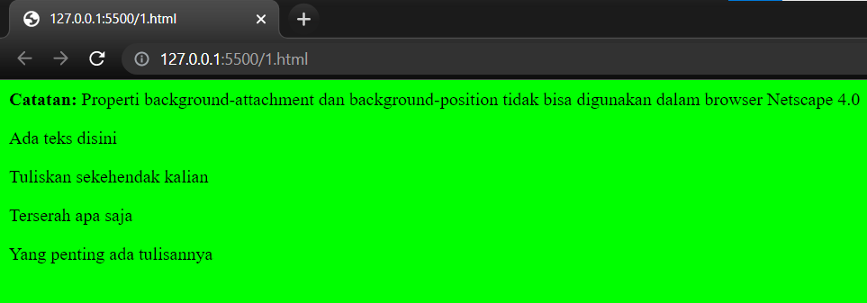

Gambar . Screenshot Hasil Jawaban Soal 1

## Pembahasan

Pada baris [1 & 19] Mendefinisikan sebuah dokumen html Pada baris [2 & 8] berfungsi untuk memberikan informasi tentang dokumen Pada baris [3-7]

Mendefinisikan isi/badan suatu dokumen Pada baris [10-17]

digunakan untuk menandai sekumpulan teks sebagai suatu paragraf Pada baris [11] digunakan untuk menciptakan tampilan tulisan dalam bentuk tebal dan tegas pada suatu karakter teks.

## Tautan Git

# SOAL 2

Penanganan font

## Source Code

|  |  |
| --- | --- |
| 1  2  3  4  5  6  7  8  9  10  11  12  13  14  15  16  17  18  19  20  21  22  23  24  25  26 | <html>      <head>          <style type="text/css">              p.normal {font-weight: normal;}              p.tebal {font-weight: bold;}              p.teballl {font-weight: 900;}              p.lengkap {                  font: italic small-caps 900 12px arial;              }          </style>      </head>      <body>          <p class="normal">              Perhatikan paragraf ini          </p>          <p class="tebal">              Bandingkan dengan paragraf diatasnya          </p>          <p class="teballl">              Bandingkan dengan yang ini juga          </p>          <p class="lengkap">              Paragraf dengan semua atribut font dimasukkan          </p>      </body>  </html> |

Gambar . Source Code Jawaban Soal 2

## Output Program

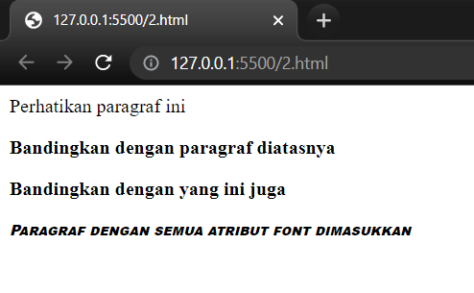

Gambar . Screenshot Hasil Jawaban Soal 2

## Pembahasan

Pada baris [1 & 22] Mendefinisikan sebuah dokumen html

Pada baris [2 & 11] berfungsi untuk memberikan informasi tentang dokumen 10

Pada baris [3-10] Mendefinisikan isi/badan suatu dokumen

Pada baris [13-20] digunakan untuk memberikan identitas pada elemen tersebut agar mudah diakses dan dimodifikasi oleh CSS.

Pada baris [13-20] digunakan untuk menandai sekumpulan teks sebagai suatu paragraf

## Tautan Git

# SOAL 3

Pembuatan border

## Source Code

|  |  |
| --- | --- |
| 1  2  3  4  5  6  7  8  9  10  11  12  13  14  15  16 | <html>      <head>          <style type="text/css">              p.borderous {                  border-style: double;                  border-width: 5px 10px 1px medium;                  border-color: #ff0000 #00ff00 #0000ff rgb(250, 0, 255);              }          </style>      </head>      <body>          <p class="borderous">              <b>Catatan : </b> tidak didukung oleh internet explorer versi lama          </p>      </body>  </html> |

Gambar . Source Code Jawaban Soal 3

## Output Program

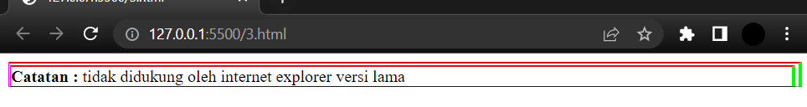

Gambar . Screenshot Hasil Jawaban Soal 3

## Pembahasan

Pada baris [1 & 15] Mendefinisikan sebuah dokumen html

Pada baris [2 & 10] berfungsi untuk memberikan informasi tentang dokumen

Pada baris [3-9] Mendefinisikan isi/badan suatu dokumen

Pada baris [12] digunakan untuk memberikan identitas pada elemen tersebut agar mudah diakses dan dimodifikasi oleh CSS.

Pada baris [12-13] digunakan untuk menandai sekumpulan teks sebagai suatu Paragraf 12

Pada baris [13] digunakan untuk menciptakan tampilan tulisan dalam bentuk tebal dan tegas pada suatu karakter teks.

## Tautan Git

# SOAL 4

Pengaturan margin

## Source Code

|  |  |
| --- | --- |
| 1  2  3  4  5  6  7  8  9  10  11  12  13  14  15  16  17  18 | <html>      <head>          <style type="text/css">              p.margin {margin: 2cm 4cm 3cm 80px;}          </style>      </head>      <body>          <p>              Yang ini adalah paragraf biasa tanpa pengaturan margin, sepertinya biasa saja.          </p>          <p class="margin">              Bandingkan dengan tampilan paragraf ini. Coba anda kecilkan ukuran window browser agar terlihat lebih jelas perbedaannya.          </p>          <p>              This is a paragraph          </p>      </body>  </html> |

Gambar . Source Code Jawaban Soal 4

## Output Program

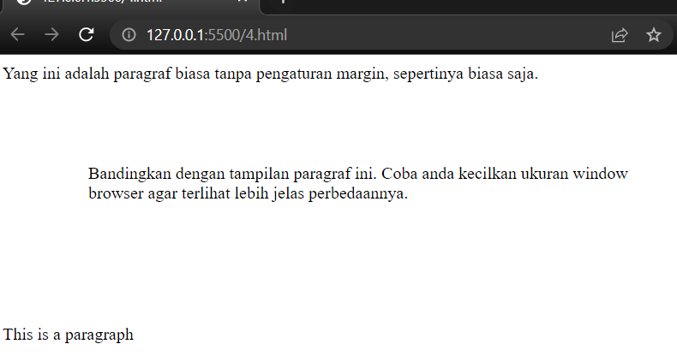

Gambar . Screenshot Hasil Jawaban Soal 4

## Pembahasan

pada baris [1 & 18] Mendefinisikan sebuah dokumen html

Pada baris [2 & 6] berfungsi untuk memberikan informasi tentang dokumen 14

Pada baris [3-5] Mendefinisikan isi/badan suatu dokumen

Pada baris [11] digunakan untuk memberikan identitas pada elemen tersebut agar mudah diakses dan dimodifikasi oleh CSS.

Pada baris [8-16] digunakan untuk menandai sekumpulan teks sebagai suatu Paragraf

## Tautan Git

# SOAL 5

Mengatur *padding* pada sel tabel

## Source Code

|  |  |
| --- | --- |
| 1  2  3  4  5  6  7  8  9  10  11  12  13  14  15  16  17  18  19  20  21  22  23  24  25 | <html>      <head>          <style type="text/css">              td {padding: 1.5cm;}              td.value2 {padding: 0.5cm 2.5cm;}          </style>      </head>      <body>          <table border="1">              <tr>                  <td>                      Ini adalah tabel dengan sel yang menggunakan padding sama pada setiap isinya (1,5cm).                  </td>              </tr>              <br>              <table border="1">                  <tr>                      <td class="value2">                          Bandingkan dengan tampilan tabel ini. Padding atas dan bawah memiliki nilai 0,5 cm, sedangkan padding kanan dan kiri nilainya 2,5cm.                      </td>                  </tr>              </table>          </table>      </body>  </html> |

Gambar . Source Code Jawaban Soal 5

## Output Program

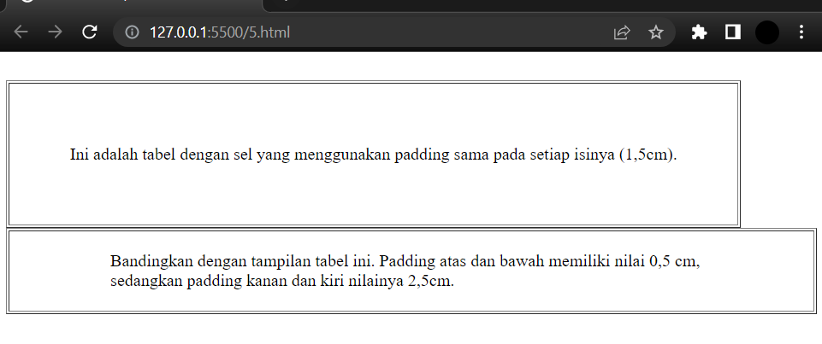

Gambar . Screenshot Hasil Jawaban Soal 5

## Pembahasan

Pada baris [1 & 25] Mendefinisikan sebuah dokumen html

Pada baris [2 & 7] berfungsi untuk memberikan informasi tentang dokumen

Pada baris [3-6] Mendefinisikan isi/badan suatu dokumen

Pada baris [9-23] digunakan untuk menampilkan konten pada halaman Web, seperti tabel yang terlihat dalam buku, majalah, koran, dan sebagainya, terdiri dari kolom data diatur dalam baris.

Pada baris [10-22] untuk membuat baris.

Pada baris [11-21] untuk membuat sel.

## Tautan Git

# SOAL 6

Menggunakan list

## Source Code

|  |  |
| --- | --- |
| 1  2  3  4  5  6  7  8  9  10  11  12  13  14  15  16  17  18  19  20  21 | <html>      <head>          <style type="text/css">              ul {                  list-style: square outside url(giphy.webp);              }          </style>      </head>      <body>          <p>              Disini anda menggunakan gambar berukuran kecil sebagai bullet untuk list.              properti outside akan menyebabkan list menjadi lebih rapi bila terdiri atas item yang              berupa kalimat panjang dan window browser berukuran kecil.          </p>          <ul>              <li>Kopi</li>              <li>Teh</li>              <li>Coca Cola</li>          </ul>      </body>  </html> |

Gambar . Source Code Jawaban Soal 6

## Output Program

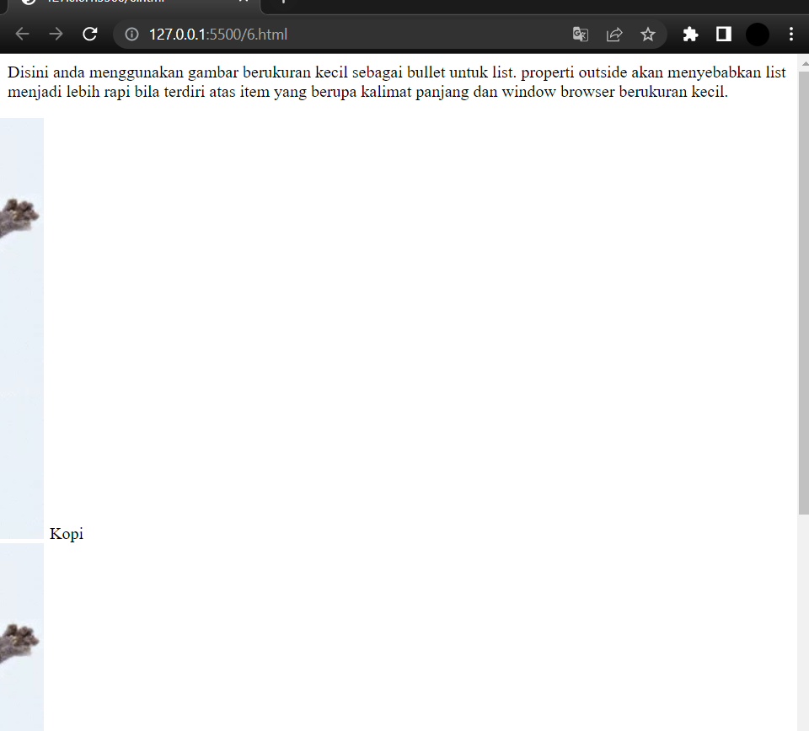

Gambar . Screenshot Hasil Jawaban Soal 6

## Pembahasan

Pada baris [1 & 17] Mendefinisikan sebuah dokumen html

Pada baris [2 & 8] berfungsi untuk memberikan informasi tentang dokumen

Pada baris [3-7] Mendefinisikan isi/badan suatu dokumen

Pada baris [10] digunakan untuk menandai sekumpulan teks sebagai suatu Paragraf

Pada baris [11-15] merupakan elemen HTML yang digunakan untuk menampilkan daftar (list) dalam bentuk butir-butir peluru atau bulet.

Pada baris [12-14] untuk membuat list pada HTML.

## Tautan Git

# SOAL 7

Elemen latar depan dan latar belakang

## Source Code

|  |  |
| --- | --- |
| 1  2  3  4  5  6  7  8  9  10  11  12  13  14  15  16  17  18  19  20  21  22  23  24  25  26  27  28  29  30  31  32 | <html>      <head>          <style type="text/css">              img.x1 {                  position:absolute;                  left: 0;                  top: 0;                  z-index: 1;              }              img.x2 {                  position: absolute;                  left: 0;                  top: 100;                  z-index: -1;              }          </style>      </head>      <body>          <p><b>Catatan:</b> Netscape 4 tidak mendukung properti "z-index"</p>          <h1>Sepertinya Heading ini terhalang oleh gambar</h1>          <img class="x1" src="dora.jpg" width="100" height="80">          <p>Nilai default z-index adalah 0,              z-index 1 memiliki prioritas lebih tinggi, sedangkan z-index -1              memiliki prioritas lebih rendah          </p>          <p></p>          <img class="x2" src="dora.jpg" width="100" height="80">          <p>Sekarang anda bisa membandingkan dengan tampilan di bagian bawah ini. apakah              masih terhalang gambar?          </p>      </body>  </html> |

Gambar . Source Code Jawaban Soal 7

## Output Program

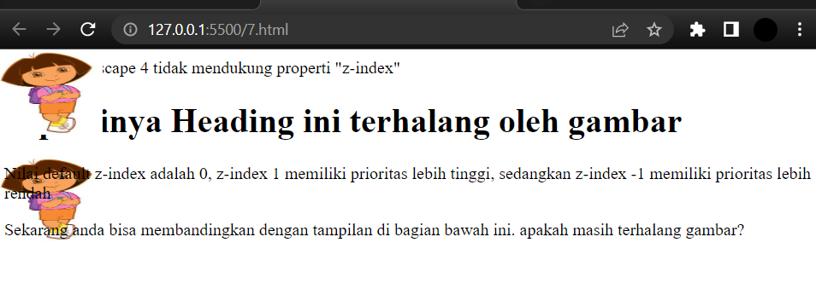

Gambar . Screenshot Hasil Jawaban Soal 7

## Pembahasan

Pada baris [1 & 27] Mendefinisikan sebuah dokumen html

Pada baris [2 & 17] berfungsi untuk memberikan informasi tentang dokumen

Pada baris [3-16] Mendefinisikan isi/badan suatu dokumen

Pada baris [19-25] digunakan untuk menandai sekumpulan teks sebagai suatu Paragraf

Pada baris [19] digunakan untuk menciptakan tampilan tulisan dalam bentuk tebal dan tegas pada suatu karakter teks.

Pada baris [20] Mendefinisikan heading ke 1

Pada baris [21 & 24] digunakan untuk memberikan identitas pada elemen tersebut agar mudah diakses dan dimodifikasi oleh CSS.

## Tautan Git

# SOAL 8

Mengubah tampilan link

## Source Code

|  |  |
| --- | --- |
| 1  2  3  4  5  6  7  8  9  10  11  12  13  14  15  16  17  18  19  20  21  22  23  24  25  26  27  28 | <html>      <head>          <style type="text/css">              a:link {color: #ff0000;}              a.one:visited {color: #0000ff;}              a.one:hover {color: #ffcc00;}              .five:hover {text-decoration: overline}              a.five:visited {color: #0000ff; text-decoration: line-through}              a.four:hover {font-family: fixedsys}              a.four:visited {color: #0000ff}              a.three:hover {background: #66ff66}              a.three:visited {color: #0000ff}              a.two:hover {font-size: 150%}              a.two:visited {color: #0000ff}              a.five:hover {text-decoration: overline;}          </style>      </head>      <body>          <p>Gerakkan pointer mouse di atas link-link              dibawah ini untuk membuat link tersebut berubah tampilannya.          </p>          <p><a class="one" href="1.html">Mengubah properti color</a></p>          <p><a class="two" href="2.html">Mengubah properti font-size</a></p>          <p><a class="three" href="3.html">Mengubah properti background-color</a></p>          <p><a class="four" href="4.html">Mengubah properti font-family</a></p>          <p><a class="five" href="5.html">Mengubah properti text-decoration</a></p>      </body>  </html> |

Gambar . Source Code Jawaban Soal 8

## Output Program

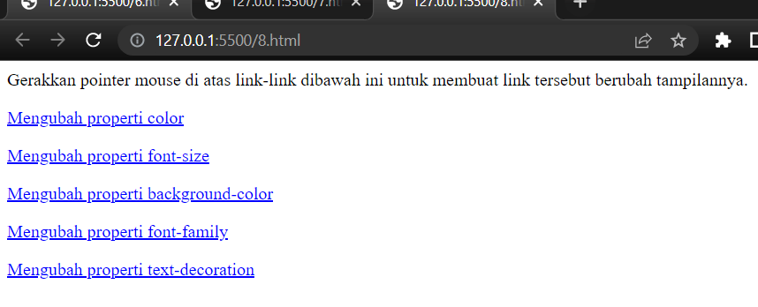

Gambar . Screenshot Hasil Jawaban Soal 8

## Pembahasan

Pada baris [1 & 25] Mendefinisikan sebuah dokumen html

Pada baris [2 & 16] berfungsi untuk memberikan informasi tentang dokumen

Pada baris [3-15] Mendefinisikan isi/badan suatu dokumen

Pada baris [18-23] digunakan untuk menandai sekumpulan teks sebagai suatu Paragraf

Pada baris [19-23] digunakan untuk mendefinisikan sebuah hyperlink.

Pada baris [19-23] digunakan untuk memberikan identitas pada elemen tersebut agar mudah diakses dan dimodifikasi oleh CSS.

Pada baris [19-23] berfungsi untuk membuat link aktif pada pemrograman HTML.

## Tautan Git